攀枝花市东区残联
关于第十届残疾人健身周活动开展情况

根据《“健康四川2030”规划纲要》总体规划，及四川省残联、攀枝花市残联关于组织开展第十届残疾人健身周活动的通知要求，东区残联积极开展残疾人健身周活动，现将情况报告如下：
一、高度重视，精心组织
市残联通知下发后，我们随即下发《关于组织开展第十届残疾人健身周活动的通知》，要求各街道（镇）、各社区（村）要合理利用残疾人康复（健身）体育活动室、社区（村）建设活动场所等，就近就便、因地制宜开展好健身周活动，积极同相关单位、部门和社会组织合作，组织残疾人开展“三个一”活动，即，每天居家锻炼一次、学习一次新冠肺炎防控知识、学习一次健康生活知识，鼓励残疾人参与康复健身，养成良好生活习惯。
二、加强宣传，营造氛围
区残联充分利用好自己的公众号和“两微一端”等新媒体，做好渠道引导，增强宣传覆盖力，普及康复健身知识。活动周期间，共宣传各街道（镇）社区（村）健身周活动开展情况12期，弘扬了残疾人自强不息精神，倡导了健康生活理念。
三、形式多样，活动丰富
在第十届残疾人健身周活动中，东区各街道（镇）、社区（村）结合自身实际，开展了丰富多彩的健身活动，有跳绳、拔河、乒乓球、羽毛球、象棋、广场舞、自由健身等活动，共举办活动21场，参加健身活动的残疾人数达到2000余人。
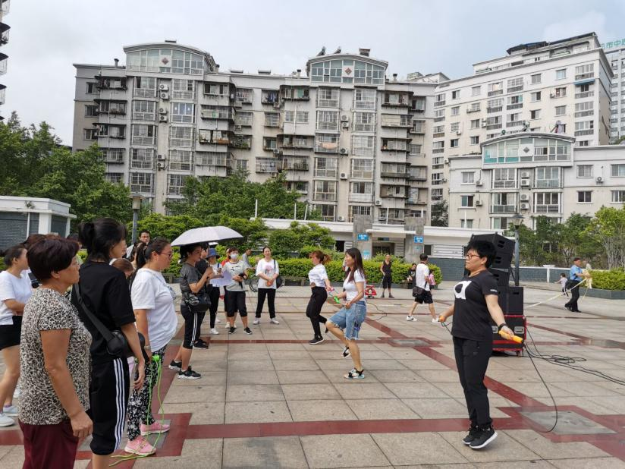
8月26日上午，炳草岗街道在湖光社区小广场组织开展残疾人健身活动。设有拔河、1分钟跳绳、羽毛球、兵乓球等。在拔河、1分钟跳绳、兵乓球、比赛项目中，参赛队员各显身手，现场气氛热情高涨，加油声、呐喊声、欢笑声此起彼伏。
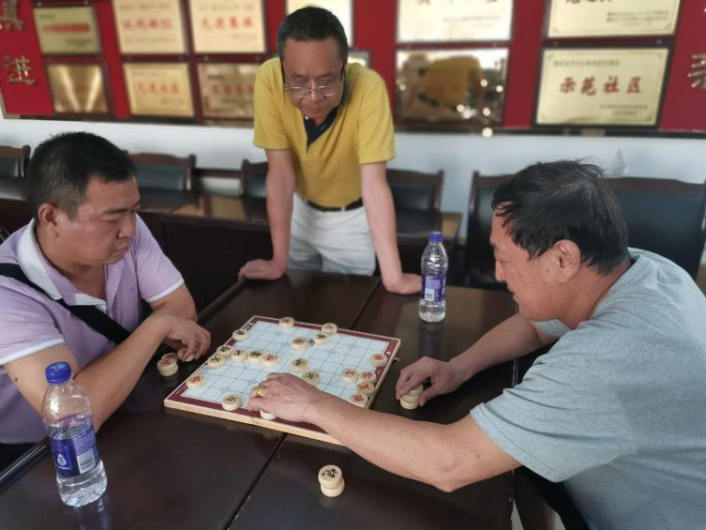
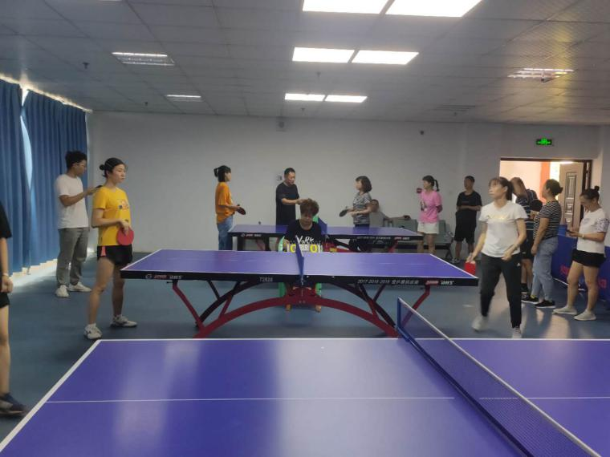

8月20日-27银江镇开展了以“和谐、快乐、健身”为宗旨的“银江镇第六届社区体育节”、“银江镇第十届残疾人健身周活动”相结合的健身系列活动。
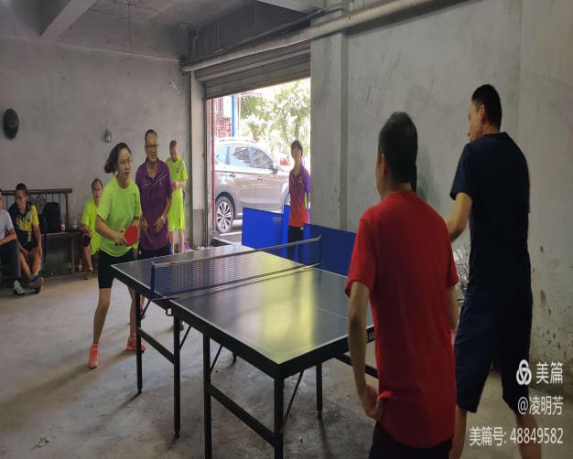
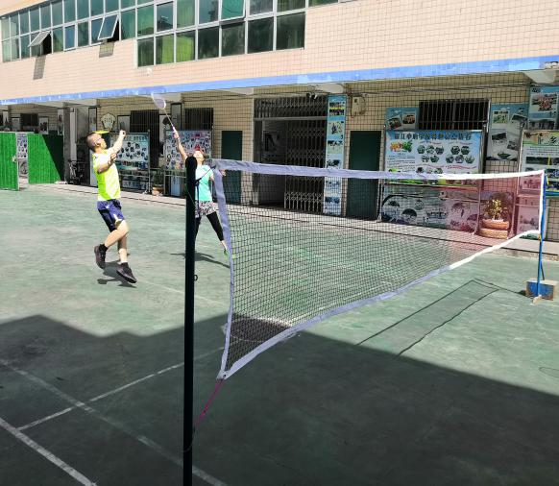
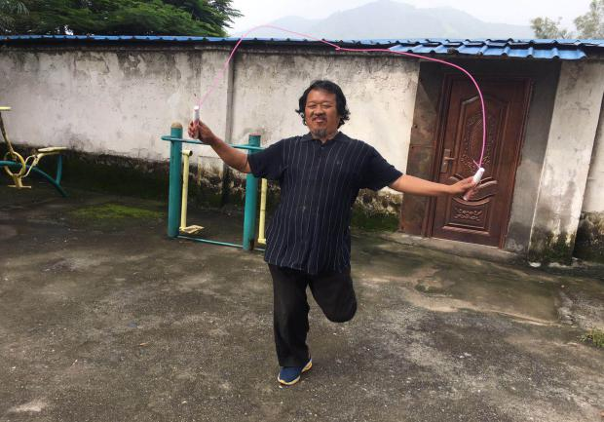
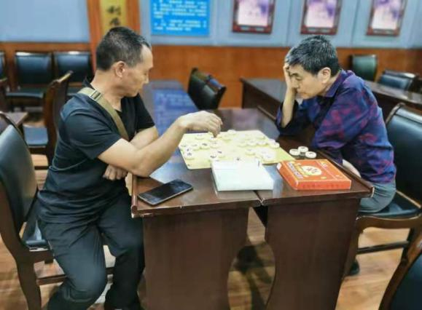
开展了跳绳、羽毛球、乒乓球、象棋等项目比赛。既丰富了残疾人的文化体育生活，增加了社区残疾人之间的交流、交往，让更多的残疾人参与运动，享受健身的快乐，同时也在全社会营造了扶残助残的浓厚氛围。
8月14日，弄弄坪街道在大地湾社区党群服务中心开展了东区残疾人“五个一”和“文化周”活动。
残疾朋友们首先参观了“英雄之光”展览，聆听了工作人员对“英雄攀枝花，阳光康养地”历史讲解；给大家上了一堂“不忘初心，牢记使命”的爱国主义教育课。
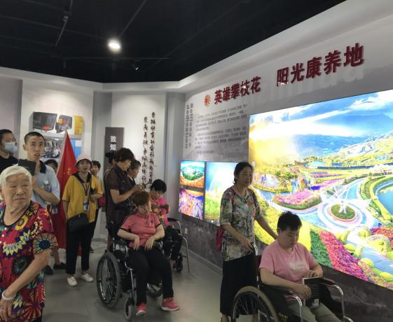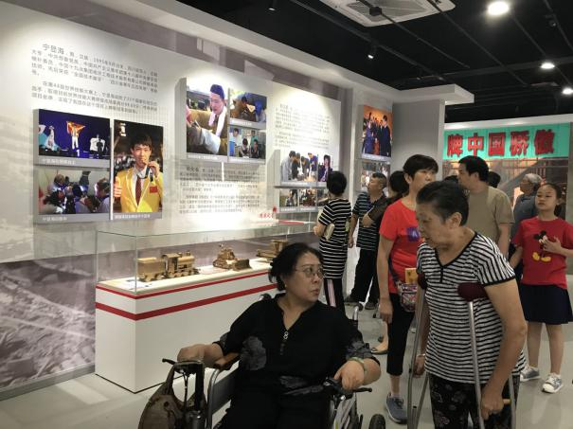
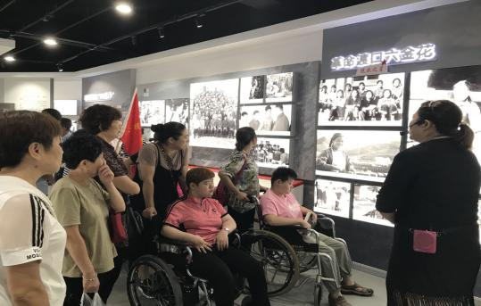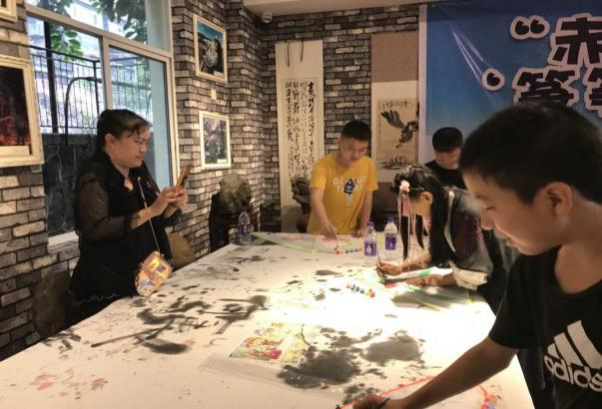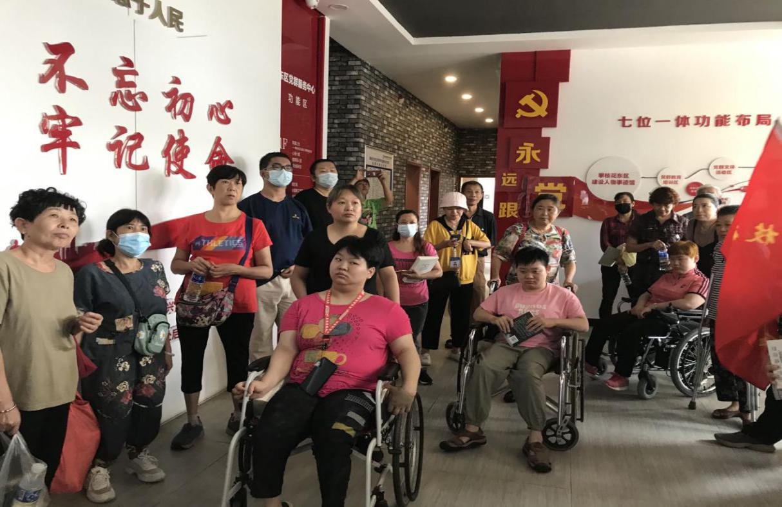

9月初，瓜子坪街道在新民路社区组织开展了以“康复健身，促进健康”为主题的残疾人健身活动。即学习一次新冠肺炎防控知识、学习一次健康生活知识、每天居家锻炼一次，鼓励残疾人参与康复健身，培养形成良好生活习惯。
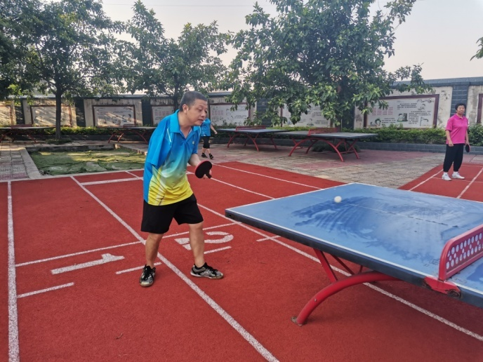
活动设立的比赛项目有：乒乓球、跳绳、羽毛球等，社区还邀请了辖区内乒乓球爱好者，与辖区残疾朋友同台竞技，与居民朋友们一起享受健身带来的乐趣，使“康复健身，促进健康”社区还充分利用LED滚屏、张挂标语等形式,大力宣传“残疾人健身周”活动，利用全民关注体育、参与健身的契机,不断增强残疾人的科学健身意识,吸引更多的残疾人走出家庭,融入全民健身活动氛围。
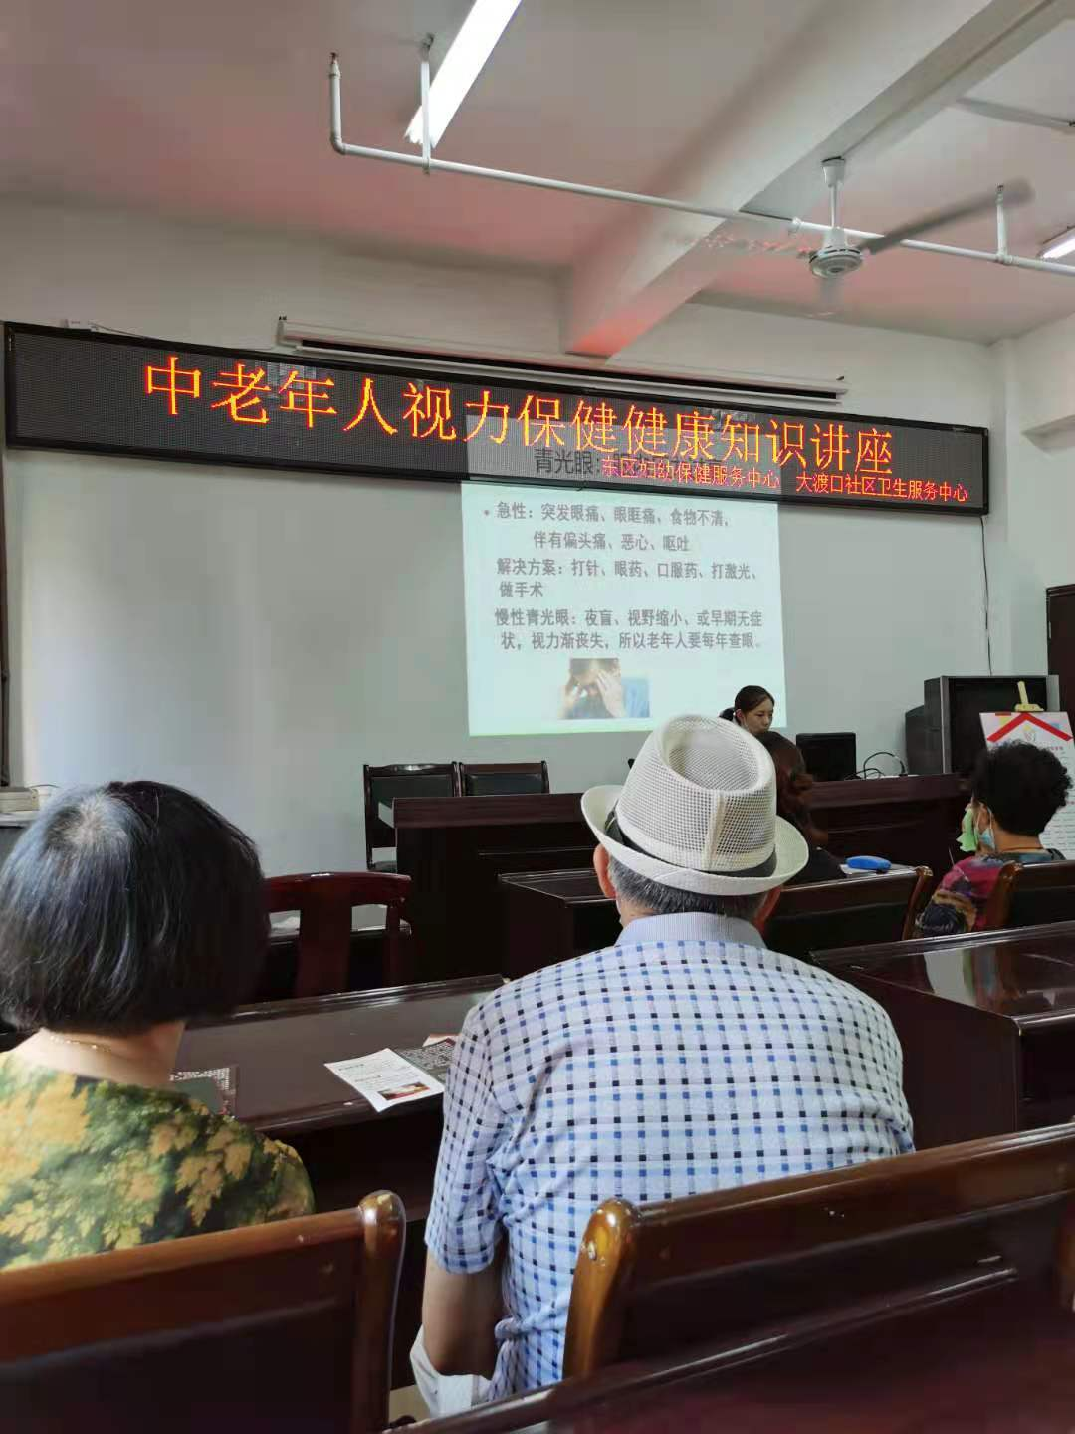
大渡口街道各社区组织辖区部分残疾人开展了“三个一”活动。
在健身周活动期间，社区多次组织人员入户为不易出户的残疾人发放了新冠肺炎防控和健康生活知识等资料，同时为了让更多残疾人走出家庭，了解更多的体育健康知识，社区在活动室等处开展了跳绳、象棋等内容丰富、贴近残疾人的体育健康，提升残疾人生活品质和幸福指数。社区鼓励大家每天居家锻炼一次、学习一次新冠肺炎防控知识、学习一次健康生活知识，鼓励残疾人参与康复健身，养成良好生活习惯。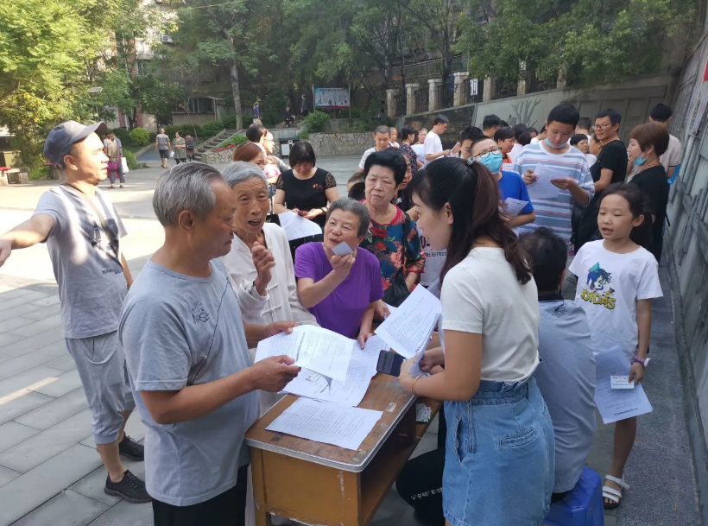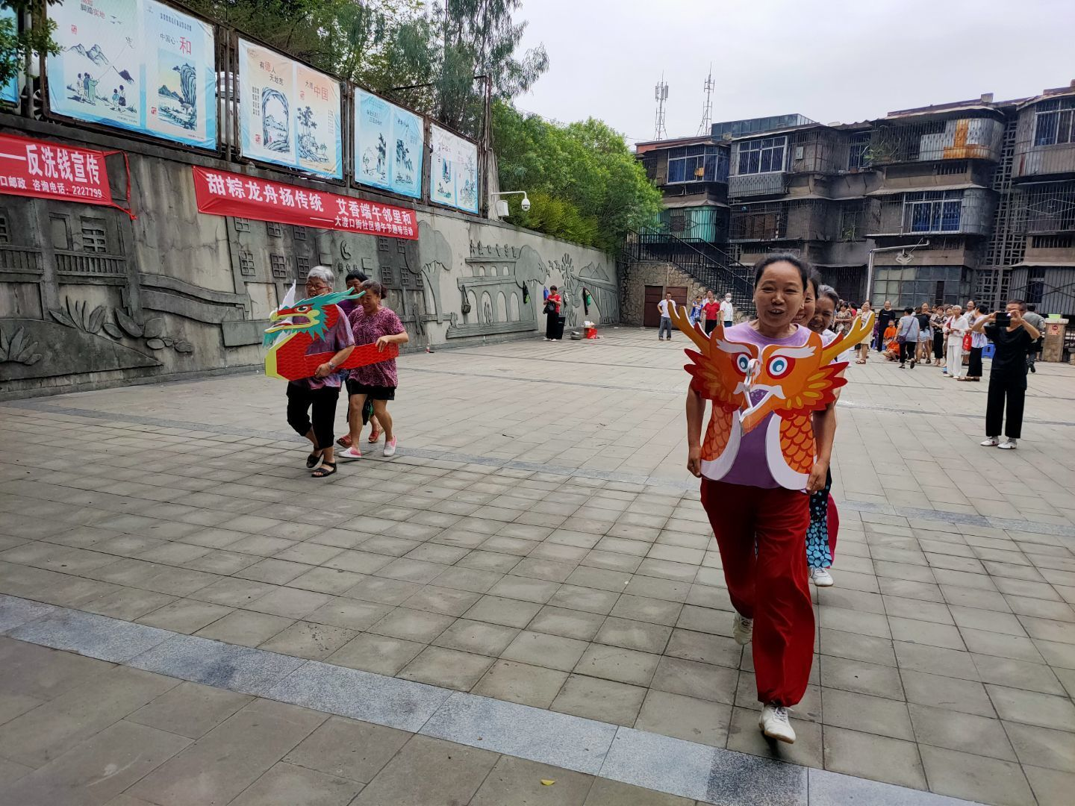
通过活动的开展，引导残疾人正确锻炼身体，鼓励残疾人走出家门，参与康复健身，更好地融入社会；更好的为残疾人做好宣传工作，发展残疾人文化体育事业做好引导，增强宣传覆盖力，普及康复健身知识，弘扬残疾人自强不息精神，倡导健康生活理念，并且将健康和服务送到残疾人身边，进一步提升了残疾人体育公共服务的参与率和覆盖面。

攀枝花市东区残疾人联合会
2020.09.07

